“三思教学”如何开花结果

罗宗绪名师工作室2023-2024学年度9月第二次简讯

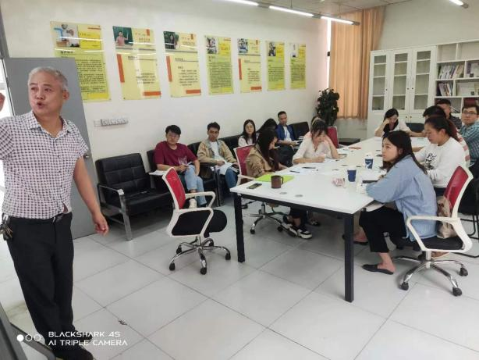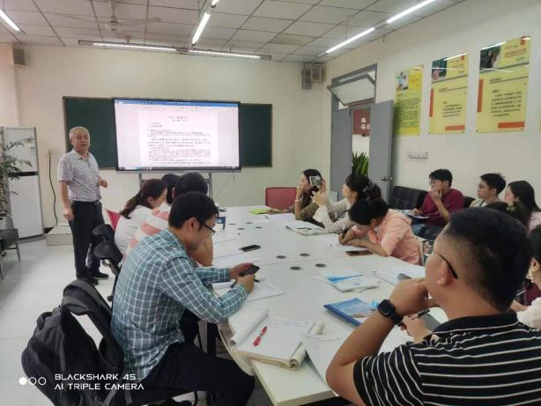本期开学已有近一月，在罗宗绪导师的组织下于2023年9月26日星期二召开第二次“三思教学”这一教学主张的案例设计的专题研讨会，地点在成都双流立格实验学校的图书馆，罗老师主讲以《线段、射线、直线》为例的案例设计与修改；学员老师们都积极认真的参与本次活动。

案例设计分为三个部分，一是教学设计分析，二是课堂实录分析、三是点评与思考；在第一次研修活动后各个学员都以分配了对应课型的案例设计与分析的任务，每个课型由三位老师主要分工负责，在经历了两周的时间汇总，今天罗宗绪导师以《线段、射线、直线》为例为各位学员老师做详细分析。

首先罗老师以教学设计分析为开头，对于概念课，罗老师提到主要把握两点，一是学习的对象，二是学习的过程，把握好目标指向、任务导向，教师导语这三个脚手架，那么案例的设计就会比较完善。其中核心任务如何让提取，罗老师指出一个提取模型，即三个要点，一是大概念关键词，二是任务动词，三是本质关键词；在分析教学设计的过程中特别注意要对教材与为思维而教理解清楚，才能更好的做好“三思教学”。

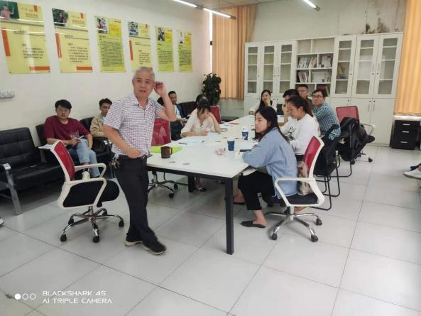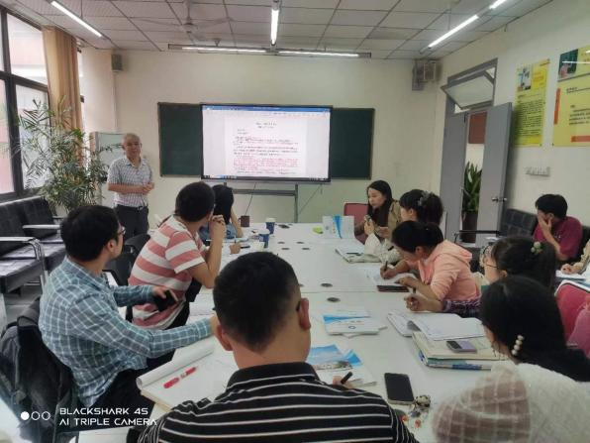课堂实录分析部分，要注重每个环节的标题，一定是要体现核心概念，另外让读者一眼要明白主要这部分在做什么，最后就是分析要详细，要结合课堂真实发生的现象与结果做分析，以及具体老师的感受；不能是泛泛而谈或者仅仅是课堂对话的展示。最后说到点评与思考，一定需要结合“三思教学”的理论框架来进行点评，本次活动是“三思教学”的教学主张的开花结果的前期，相信经过本学期的不断研讨与实践验证，这一教学主张最终会开出绚丽的花以及收获到满满的果实。